操作說明

外觀

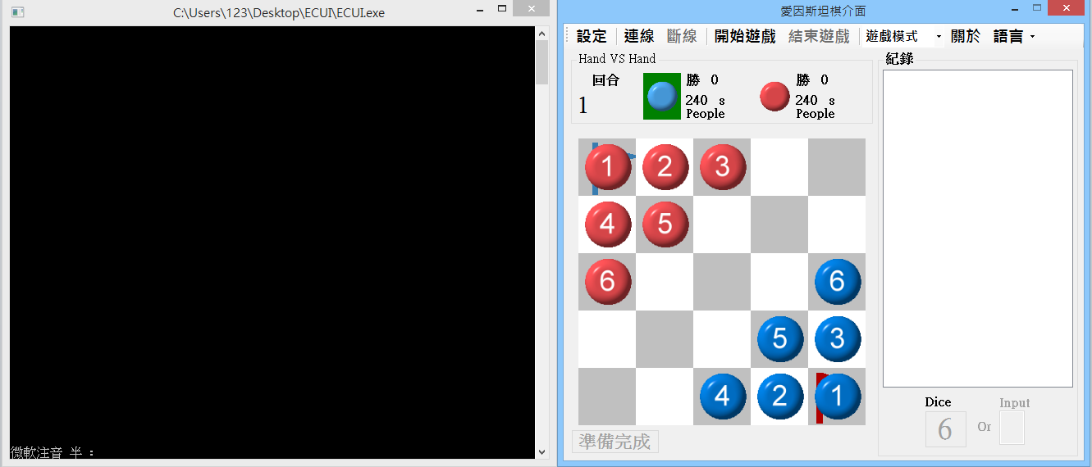

左:純文字訊息輸出 右:操作介面

設定

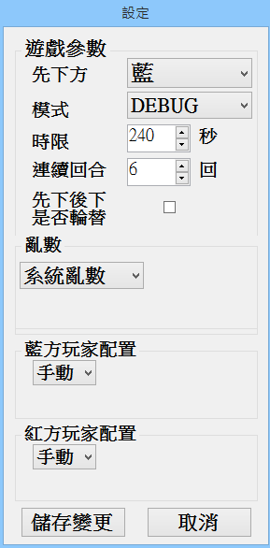先下方:選擇何種顏色先手

模式:選擇DEBUG將會顯示文字訊息等細節

時限:每方的遊戲時間限制

連續回合:連續對下幾次

輪替:自動交換先後手

亂數:

1.系統亂數:系統自動產生的骰子點數

2.手動輸入:由輸入的字串當作骰子點數使用

3.擲骰子輸入:遊戲進行時自己手動輸入

4.亂數種子:輸入數字做為亂數種子,由系統提供骰子點數

玩家配置:

1.手動:用手下

2.AI:用程式下

將程式執行檔(exe)拖曳到方框中即可設定

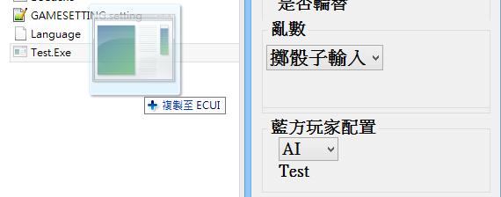

開始遊戲

按開始遊戲開始遊戲,按結束遊戲結束遊戲

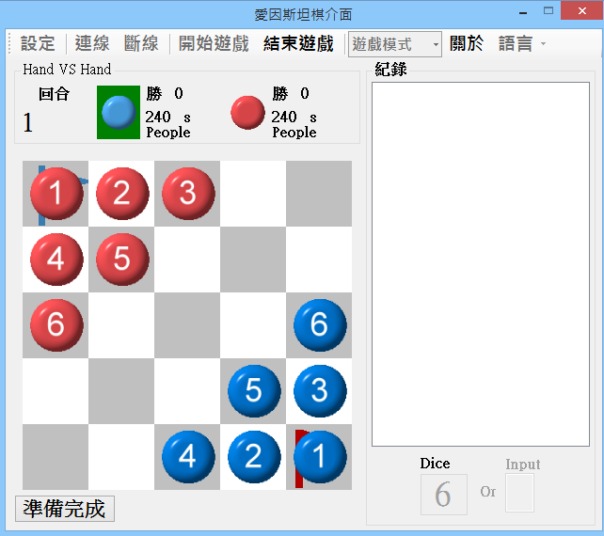

若有手動玩家,可在遊戲開始前擺設己方顏色的棋子配置

點擊要移動的棋子後,滑鼠會變為該棋子的樣子,再點擊目的地,即可完成交換

準備完成則點擊下方準備完成按鈕

標示為深綠色的棋子為被骰子選中的棋子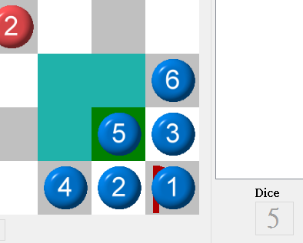

淺綠色為可以移動的地方,點擊淺綠色區域即可移動

若無該點數的棋子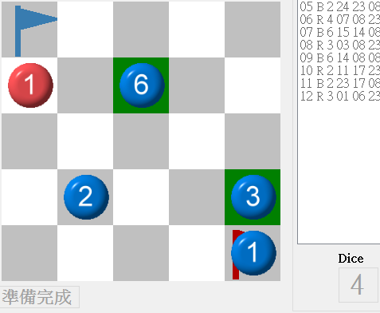,且有兩個可以候選的棋子,則可選擇的棋子

將會被標記,點擊該棋子即可選擇,例如選擇走三號棋  
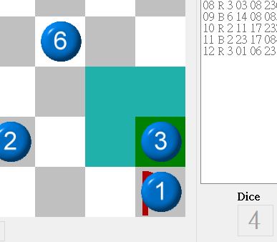

紀錄

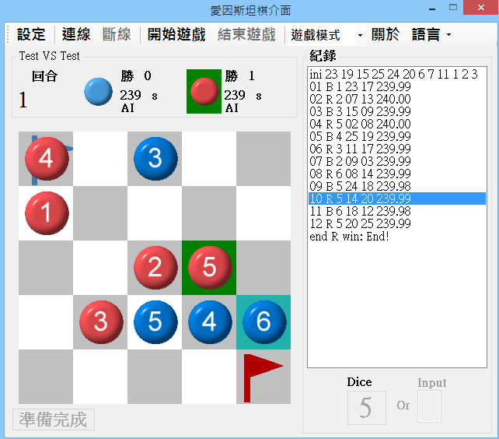

點擊該區域的條目即可撥放當時盤面以及走步選擇

連線

點擊連線即可使用連線機能,點擊斷線斷線

注意,連線機能僅提供程式對下,不提供人工下棋,且亂數不提供”擲骰子輸入”模式

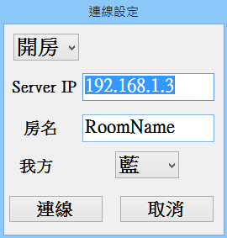

選擇模式:

開房:創建房間,並作為對局參數的控制方

進房:進入已創建的房間

房名:作為識別的名稱

我方:開房者的顏色,進房者將會自動為另一顏色

模式切換

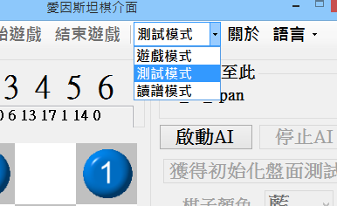

遊戲模式:進行遊戲對局

測試模式:AI的性能測試

讀譜模式:讀取對局記錄檔並撥放

測試模式

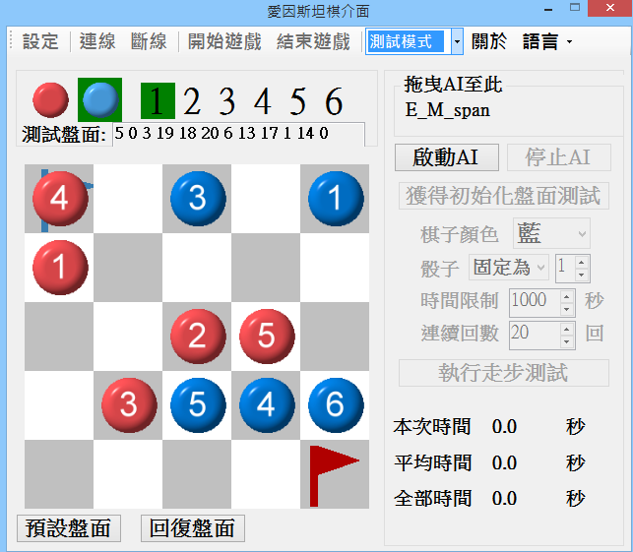

資訊列上綠色背景的選項為目前選擇的棋子,以滑鼠指標點擊盤面進行擺盤

滑鼠左鍵為擺下目前選擇的棋子

滑鼠滾輪按下為移除該位置的棋子

滑鼠滾輪上下滾動為切換數字

滑鼠右鍵為切換顏色

讀譜模式

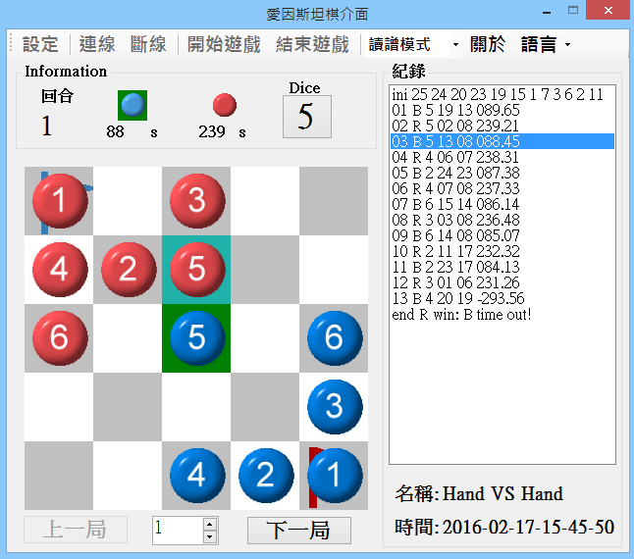

可以閱讀之前的對下紀錄

遊戲的對下紀錄放在資料夾” Record”中,若該資料夾不存在系統會自動建立

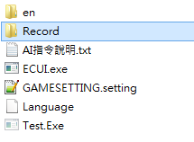

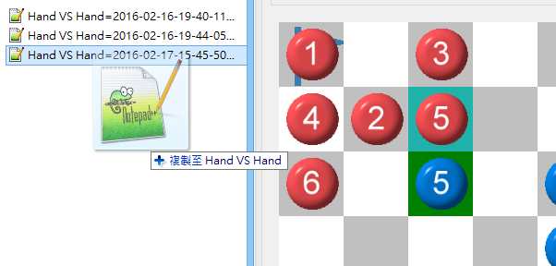

將記錄檔拖曳至介面的任一處放下即可開啟

點擊右方的紀錄區的條目即可撥放,滑鼠滾輪滾動可用來撥放

語言

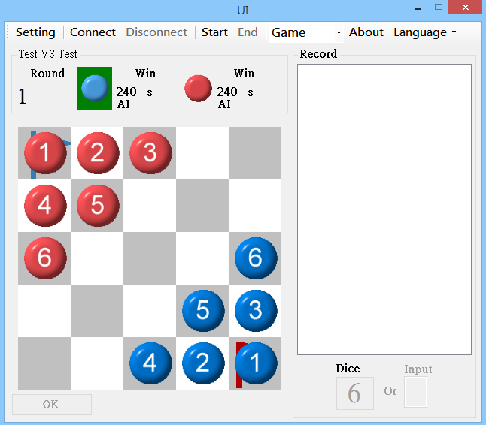

切換成英文